2015-2016学年漳州市八校高三第一次联考
生物试卷
（考试时间：90分钟 满分：100分）
一、单项选择题（1-10每题1分，11-30每题2分，共50分）
1、（2015重庆卷）比较胚胎干细胞与胰腺泡细胞，相同的是（ ）
A.线粒体的功能 B.发育的全能性
C.膜蛋白的种类和数量 D.内质网上核糖体的数量
2、以下不能体现细胞膜结构特点的是 （ ）
A.蛋白质的消化吸收 B.动物细胞有丝分裂
C.突触传递 D.植物细胞质壁分离
3、下列不属于细胞间信息交流的是（ ）
A.效应T细胞识别靶细胞 B.兴奋在神经纤维上的传导
C.同种生物的精子与卵细胞结合 D.细胞产生的激素与靶细胞膜上相应受体的结合
4、在“观察植物细胞的质壁分离和复原实验”中，对紫色洋葱鳞片叶外表皮临时装片进行了三次连续观察(如下图所示)。 下列有关叙述正确的是（ ）
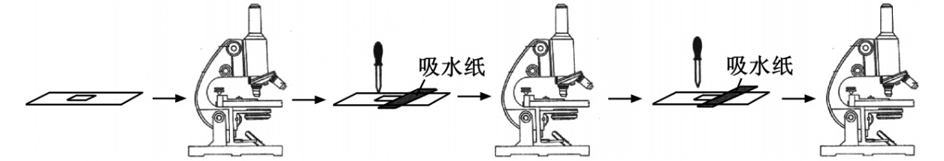
A. 第一次观察时容易看到紫色大液泡和较大的无色细胞质基质区域
B. 第二次观察前滴管中滴加的液体是清水
C. 第三次观察前用滴管滴加液体时，不能在显微镜的载物台上进行，以防污染镜头
D. 在低倍镜下就可看到植物细胞的质壁分离与复原
5、下列关于高等动物体内细胞的生命历程的叙述，不正确的是（ ）
A.细胞在癌变的过程中发生了基因突变
B.被病原体感染的细胞的清除，不属于细胞凋亡
C.细胞凋亡的过程中有新蛋白质的合成
D.衰老细胞内染色质收缩，影响DNA复制和转录
6、（2015新课标卷Ⅰ）下列叙述错误的是（ ）
A.DNA与ATP中所含元素的种类相同 B.一个tRNA分子中只有一个反密码子
C.T₂噬菌体的核酸由脱氧核糖核苷酸组成
D.控制细菌性状的基因位于拟核和线粒体中的DNA上
7、艾弗里等人的肺炎双球菌转化实验和赫尔希与蔡斯的噬菌体侵染细菌的实验是关于探究遗传物质的两个经典实验，下列叙述正确的是（ ）
A.两个实验均采用了对照实验和同位素标记的方法
B.两者的关键设计思路都是把DNA与蛋白质分开，研究各自的效应
C.赫尔希与蔡斯对同一组噬菌体的蛋白质和DNA分别采用³⁵S和³²P标记
D.噬菌体侵染细菌的实验证明DNA是主要的遗传物质
8、假如有10个基因型为AaBbCcDd的精原细胞和卵原细胞，已知四对基因是自由组合的，那么，经减数分裂后形成的精子和卵细胞的种类最多分别是（ ）
A．2种和1种 B．16种和10种 C．16种和16种 D．16种和8种
9、（2015安徽卷）现有两个非常大的某昆虫种群，个体间随机交配，没有迁入和迁出，无突变，自然选择对A和a基因控制的性状没有作用。种群1的A基因频率为80%，a基因频率为20%；种群2的A基因频率为60%，a基因频率为40%.假设这两个种群大小相等，地理隔离不再存在，两个种群完全合并为一个可随机交配的种群，则下一代中Aa的基因型频率是（ ）
A.75% B.50% C.42% D.21%
10、（2015重庆卷）下列陈述错误的是（ ）
A. 生物的遗传信息储存在DNA或RNA的核苷酸序列中
B. 核苷酸序列不同的基因可表达出相同的蛋白质
C. 遗传信息传递到蛋白质是表现型实现的基础
D. 编码蛋白质的基因是含遗传信息相同的两条单链
11、豌豆花的位置分为叶腋和茎顶两种，分别受T和t基因控制。种植基因型为TT和Tt的豌豆，两者数量之比是2∶1。两种类型的豌豆繁殖率相同，则在自然状态下，其子代中基因型为TT、Tt、tt的数量之比为（ ）
A．7∶6∶3 B．9∶2∶1 C．7∶2∶1 D．25∶10∶1
12、（2015新课标卷Ⅱ）将三组生理状态相同的某植物幼根分别培养在含有相同培养液的密闭培养瓶中，一段时间后，测定根吸收某一矿质元素离子的量。培养条件及实验结果见下表，下列分析正确的是（ ）
培养瓶中气体 | 温度（°C） | 离子相对吸收量（%）
空气 | 17 | 100
氮气 | 17 | 10
空气 | 3 | 28

A.有氧条件有利于该植物幼根对该离子的吸收
B.该植物幼根对该离子的吸收与温度的变化无关
C.氮气环境中该植物幼根细胞吸收该离子不消耗ATP
D.与空气相比，氮气环境有利于该植物幼根对该离子的吸收
13、（2015新课标卷Ⅱ）下列过程中，不属于胞吐作用的是（ ）
A.浆细胞分泌抗体到细胞外的过程 B.mRNA从细胞核到细胞质的过程
C.分泌蛋白从胰腺的腺泡细胞到胞外的过程
D.突触小泡中的神经递质释放到突触间隙的过程
14、下图表示在适宜的光照、CO₂浓度等条件下，某植物在不同温度下的净光合作用速率和呼吸作用速率曲线，下列叙述错误的是（ ）
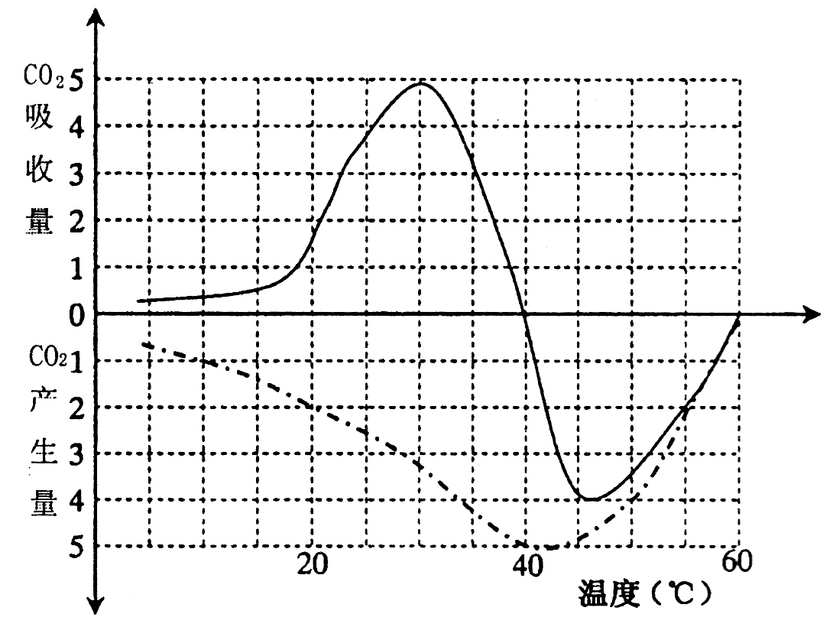

A．光合作用中温度主要影响暗反应阶段 B．温度在30℃左右时真光合作用速率最大
C．光合作用、呼吸作用都受到温度的影响，其中与呼吸作用有关的酶的适宜温度更高
D．若温度保持25℃，长时间每天交替进行12h光照、12h黑暗，该植物不能正常生长
15、下列关于生物实验的描述，正确的是（ ）
A．用纸层析法分离菠菜滤液中的色素时，橙黄色的色素带距离滤液细线最远
B．利用过氧化氢和过氧化氢酶探究温度对酶活性的影响。
C．探究酵母菌的呼吸方式可以用是否产生二氧化碳来确定
D．鉴定蛋白质需要的试剂是NaOH和CuSO₄溶液，并加热至沸腾
16、如图1~4为表示物质浓度或氧气浓度与物质跨膜运输速度间关系的曲线图。下列相关叙述，不正确的是（ ）
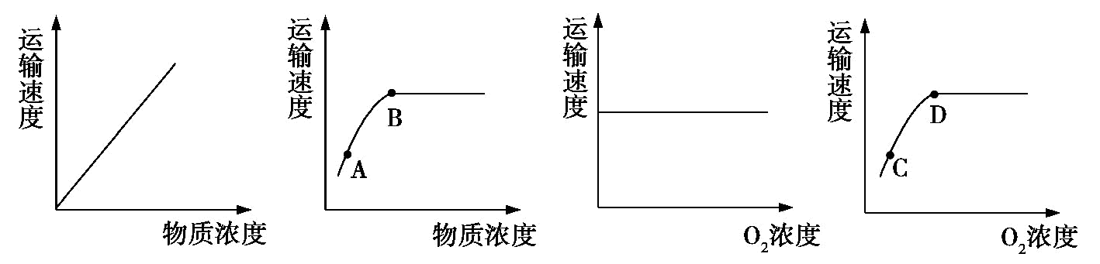
图1 图2 图3 图4
A．如某物质跨膜运输的速度可用图1与3表示，则该物质不应为葡萄糖
B．如某物质跨膜运输的速度可用图2与3表示，则该物质可能是葡萄糖
C．限制图中A、C两点的运输速度的主要因素不同，B、D两点的限制因素有共同点
D．将图2与4的曲线补充完整，曲线的起点应从坐标系的原点开始
17、下图1表示温度对酶促反应速率的影响，图2表示酶促反应生成物量与时间的关系，图2中实线是在图1温度a时的生成量。其他条件不变的情况下，则当温度增加至2a时生成物量与时间的关系是（ ）
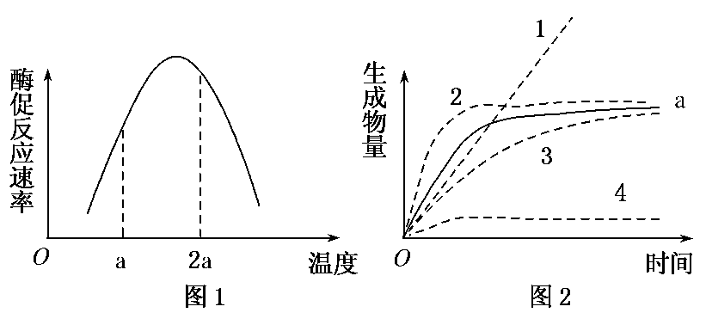
A．曲线1
B．曲线2
C．曲线3
D．曲线4
18、将酵母菌处理获得细胞质基质和线粒体。用超声波将线粒体破碎，线粒体内膜可自然反卷成小的膜泡，原来内膜的内侧面位于膜泡的外表面。下列四支试管在适宜温度下不能产生CO₂的是（ ）
A．葡萄糖+细胞质基质 B．丙酮酸+细胞质基质
C．葡萄糖+小膜泡 D．丙酮酸+线粒体基质
19、表示有丝分裂中不同时期染色体和DNA的数量关系。下列有关叙述不正确的是( )
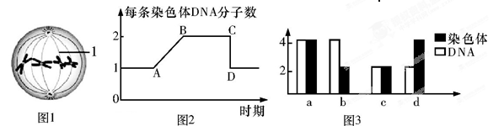
A．处于图2中B→C段的可能是图1所示细胞，图1细胞中有8条染色单体
B．完成图2中C→D段变化的细胞分裂时期是后期
C．有丝分裂过程中不会出现图3中d所示的情况
D．图3中a可对应图2中的B→C段；图3中c对应图2中的A→B段
20、下图表示真核细胞某些结构的主要组成成分(图中字母是元素符号)，下列正确的是（ ）
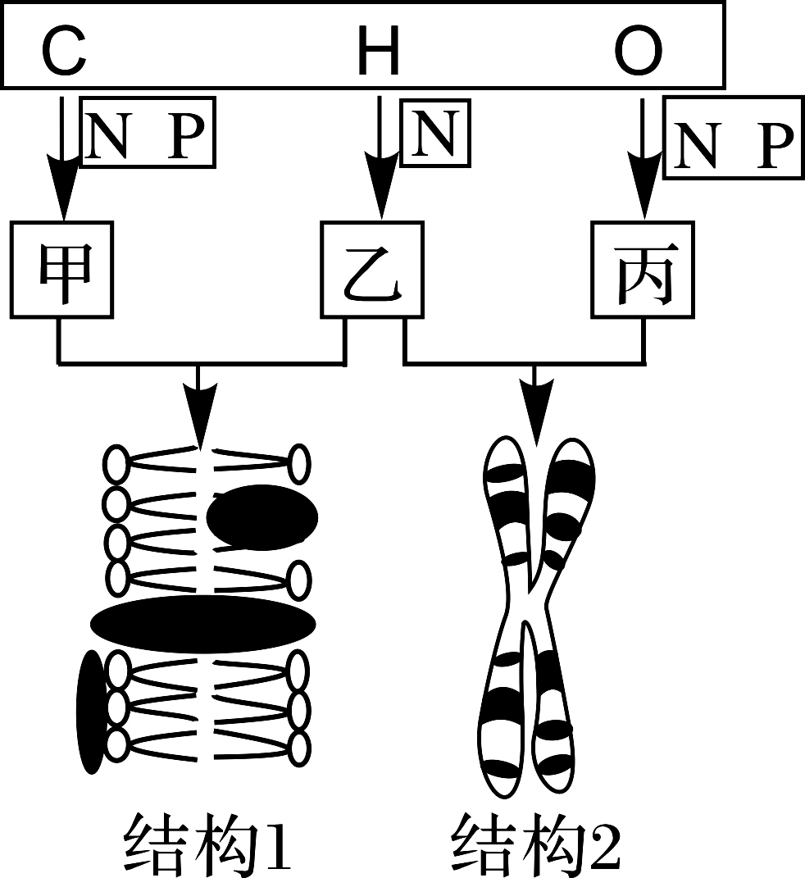
A．结构1功能的复杂程度主要是由图中甲的种类和数量直
接决定的
B．物质乙、丙的单体分别是氨基酸和核糖核苷酸
C．萨顿用类比推理的方法证明了基因在结构2上
D．结构2在有丝分裂时会呈现周期性的变化
21、如图为细胞中多聚核糖体合成分泌蛋白的示意图，已知分
泌蛋白的新生肽链上有一段可以引导其进入内质网的特殊
序列(图中P肽段)。下列相关说法正确的是 ( )
A．若P肽段功能缺失，可继续合成新生肽链但无法将蛋白
质分泌到细胞外
B．合成①的场所在细胞核，⑥的合成与核仁无关

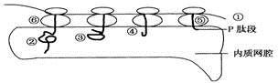

C．多个核糖体结合的①是相同的，但最终合成的肽链②③④⑤在结构上各不相同
D．若①中有一个碱基发生改变，则合成的多肽链结构一定会发生改变
22、下图甲是高等动物（2N）细胞亚显微结构示意图，图乙是该动物体内5个不同时期细胞分裂图。下列叙述有误的是 （ ）

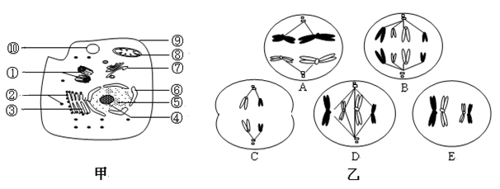

A.若图甲是该动物的睾丸细胞，则该细胞可能会发生类似于图乙中ABCDE 所示的分裂图象
B.图甲细胞在发生分裂时，参与分裂过程的细胞器有①②⑧
C.如果乙图中分裂细胞没有发生基因突变，则图中使复制后相同基因分开的是B、C细胞分裂图像
D.基因重组和基因分离的时期是乙图中A、E和C，C、D细胞都含有两个染色体组
23、以下列关于生物遗传、变异和细胞增殖的叙述中，正确的是（ ）
A．三倍体的西瓜无子是由于减数分裂时同源染色体未联会
B．性染色体组成为XXY的三体果蝇体细胞在有丝分裂过程中染色体数目呈现9→18→9
的周期性变化
C．在减数分裂的过程中，染色体数目的变化仅发生在减数第一次分裂
D．HIV在宿主细胞中进行遗传信息传递时只有A—U的配对，不存在A—T的配对
24、用¹⁵N同位素标记细菌的DNA分子，再将它们放入含¹⁴N的培养基上连续繁殖4代，a、b、c为三种DNA分子：a只含¹⁵N，b同时含¹⁵N和¹⁴N，c只含¹⁴N。下图中这三种DNA分子的比例正确的是（ ）
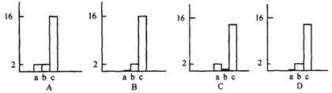
25、已知某DNA分子中的一条单链中(A＋C)/(T＋G)＝m，则( )
A．它的互补链中的这个比值也是m
B．以它为模板转录出的信使RNA上(A＋C)/(U＋G)＝1/m
C．该DNA分子中的(A＋C)/(T＋G)＝m
D．当m＝1时，这条单链中的A＝C＝T＝G
26、如图所示为某生物核基因表达过程。下列相关叙述不正确的是（ ）
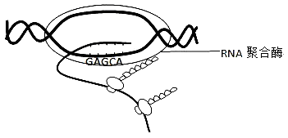
A．该过程发生在真核细胞内，在RNA聚合酶的作用下DNA双螺旋解开D
B．若合成一条肽链时脱去了100个水分子，则该条肽链中至少含有102个氧原子
C．RNA与DNA的杂交区域中既有A—T又有 U—A之间的配对
D．该基因翻译时所需tRNA与氨基酸种类数不一定相等
27、STR是DNA分子上以2~6个核苷酸为单元重复排列而成的片段，单元的重复次数在不同个体间存在差异。现已筛选出一系列不同位点的STR用作亲子鉴定，如7号染色体有一个STR位点以“GATA”为单元，重复7~17次；X染色体有一个STR位点以“ATAG”为单元，重复11~15次。某女性7号染色体和X染色体DNA的上述STR位点如图。下列错误的是（ ）
A．筛选出用于亲子鉴定的STR应具有不易发生变异的特点
GATA
GATA
……………
GATA
GATA
……………………………
重复8次，STR表示为（GATA）₈
重复14次，STR表示为（GATA）₁₄
7号染色体
……………
……………………………
ATAG
ATAG
ATAG
ATAG
重复11次，STR表示为（ATAG）₁₁
重复13次，STR表示为（ATAG）₁₃
X染色体
B．为保证亲子鉴定的准确率，应选择足够数量不同位点的STR进行检测
C．有丝分裂时，图中（GATA）₈和（GATA）₁₄分别分配到两个子细胞
D．该女性的儿子X染色体含有图中（ATAG）₁₃的概率是1/2
28、（2015新课标卷Ⅰ）人或动物PrP基因编码一种蛋白(PrP^{c})，该蛋白无致病性。 PrP^{c}的空间结构改变后成为PrP^{sc} （朊粒），就具有了致病性。PrP^{sc}可以诱导更多的PrP^{c}转变为PrP^{sc}，实现朊粒的增殖，可以引起疯牛病。据此判断，下列叙述正确的是（ ）
A.朊粒侵入机体后可整合到宿主的基因组中
B.朊粒的增殖方式与肺炎双球菌的增殖方式相同
C.蛋白质空间结构的改变可以使其功能发生变化
D．PrP^{c}转变为PrP^{Sc}的过程属于遗传信息的翻译过程
29、假说演绎法是现代科学研究中常用的方法，包括“提出问题、作出假设、演绎推理、检验推理、得出结论”五个基本环节。利用该方法，孟德尔发现了两个遗传规律。下列关于孟德尔的研究过程的分析不正确的是（ ）
A．本实验中“提出问题”环节是建立在豌豆纯合亲本杂交和F₁自交遗传实验基础上的
B．孟德尔所作假设的核心内容是“性状是由位于染色体上的基因控制的”
C．“若F₁产生配子时的遗传因子分离，则测交后代的两种性状比接近1：1”，属于“演绎推理”的过程
D．孟德尔运用统计学分析的方法对大量实验数据进行处理，从中找出规律
30、不同基因型的褐鼠对灭鼠灵药物的抗性及对维生素K的依赖性（即需要从外界环境中获取维生素K才能维持正常生命活动）的表现型如下表。若对维生素K含量不足环境中的褐鼠种群长期连续使用灭鼠灵进行处理，则褐鼠种群( )
基因型 | rr | Rr | RR
灭鼠灵 | 敏感 | 抗性 | 抗性
维生素K依赖性 | 无 | 中度 | 高度

A.基因R的频率最终下降至0 B.抗性个体RR∶Rr=1∶1
C.RR个体数量增加，rr个体数量减少 D.绝大多数抗性个体的基因型为Rr

二、非选择题（特殊标明的每空2分，余每空1分，共50分）

31、（共8分）以下A~D的是常见的生物分子结构图，E表示某生物过程图，回答下列问题
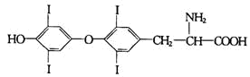
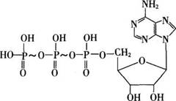
B
A

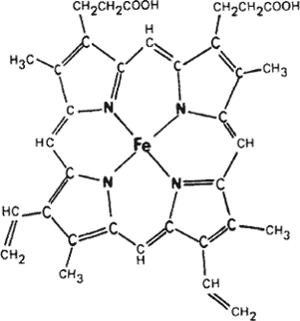
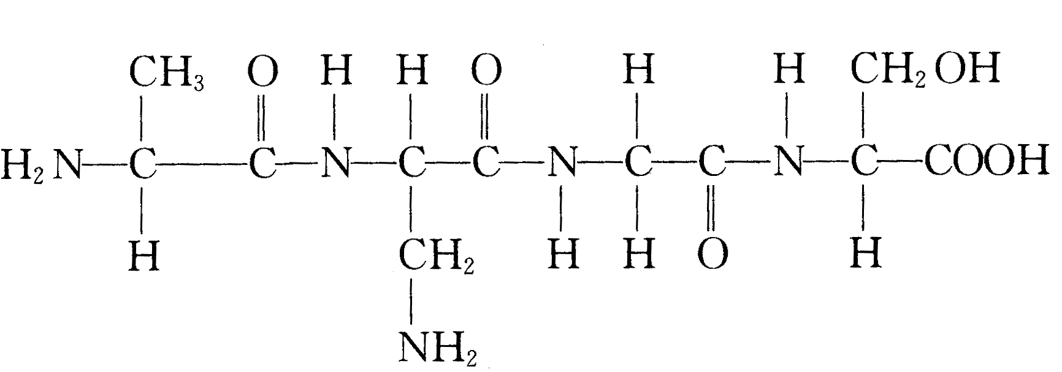
D
C
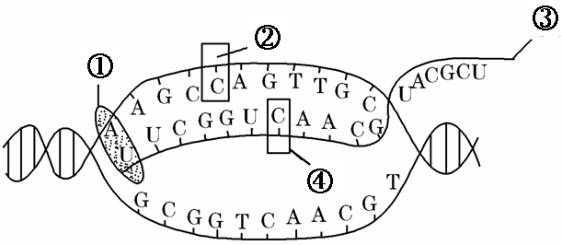
E

（1）某成熟双凹圆盘状细胞内蛋白质具有D所示分子结构，该细胞产生A物质的场所有____。
（2）若图C所示物质为胞外蛋白，则与其表达有关的细胞器有__________。设构成该分子的氨
基酸的相对分子质量之和为a，那么该物质的分子量是________。
（3）以下人体常见细胞中，含有促进合成B的相关基因但不能合成B的细胞是_____ （填序号）
①甲状腺细胞②胰岛B细胞③肝细胞④垂体细胞⑤下丘脑神经内分泌细胞
（4）从化学组成上看，A物质与E图中的④的区别是__________ __________ 。
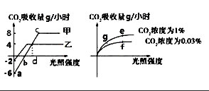
32、(9分)图22是甲、乙两种植物单位时间内吸收与释放CO₂的量随光照强度变化的曲线。图23是甲植物在不同CO₂浓度下单位时间内吸收与释放CO₂的量随光照强度变化的曲线。图24是植物光合作用过程，其中P、Q表示相关反应的场所，数字代表反应中的物质。
图22
光照强度

CO₂吸收量g /小时

a
8
4
-2
-6
b
c
d
（1）植物[ ]在弱光条件下比强光条件下生长更好。
（2）图22中的“a”点表示________。如果以缺镁完全营养液培养甲植物幼苗，则b点移动方向是________。
（3）在图22中的c点时，图24叶绿体中ADP的移动方向是 ________（用图24中箭头和字母表示），此时光合作用所需的CO₂的来源是
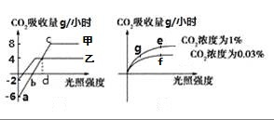
（4）若将图23中g点光照强度改为e点强度，则短时间内甲植物叶肉细胞中⑥（图24中）的含量将________，用文字和图24中的数字编号解释原因 。
图23
CO₂吸收量g /小时
CO₂浓度为1%
CO₂浓度为0.03%
光照强度

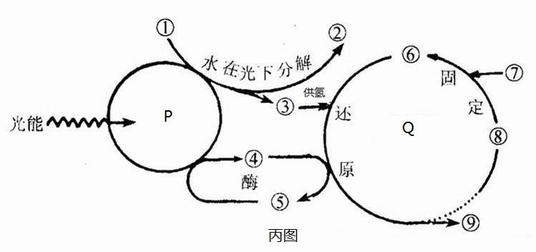
（5）当光照强度为d时，比较植物甲、乙有机物合成速率N₁、N₂的大小，结果应为N₁___ N₂（填<、=、>）。
图24

33、（9分）人类各种癌症中的关键基因之一是原癌基因。研究发现，蛋白X是细胞膜上的一种受体，由原癌基因X 编码，在一些肿瘤细胞中，原癌基因 X过量表达会持续激活细胞内的信号传导，启动细胞DNA的复制，导致细胞异常增殖。
（1）同一个体各种体细胞来源于受精卵的分裂与分化。正常情况下，体细胞核遗传信息相同的原因是 。
（2）通过检测原癌基因X的 和 可判断其是否转录和翻译。检测成人多种正常组织后，发现原癌基因X只在乳腺、呼吸道等上皮细胞中有微弱表达，这说明
。
（3）根据以上信息，可推测原癌基因的主要功能是 。
（4）苦马豆素(SW)因从灰苦马豆中分离出来而得名，被认为是“未来的肿瘤治疗药物”。以下 是相关的实验研究过程及结果。
a.将等量的小鼠肝癌Hepal－6细胞悬液，分别接种于若干个含有等量培养液的培养瓶中；
b.将培养瓶放于37 ℃、5% CO₂培养箱中培养24 h，静置、去除上清液；
c.分别加入等量但含不同浓度SW的培养液，于37 ℃、5% CO₂培养箱中继续培养；
d.分别在24 h、48 h、72 h时吸取培养液，观察结果，得到不同浓度SW对细胞存活率影响曲线如图所示。请回答下列问题:

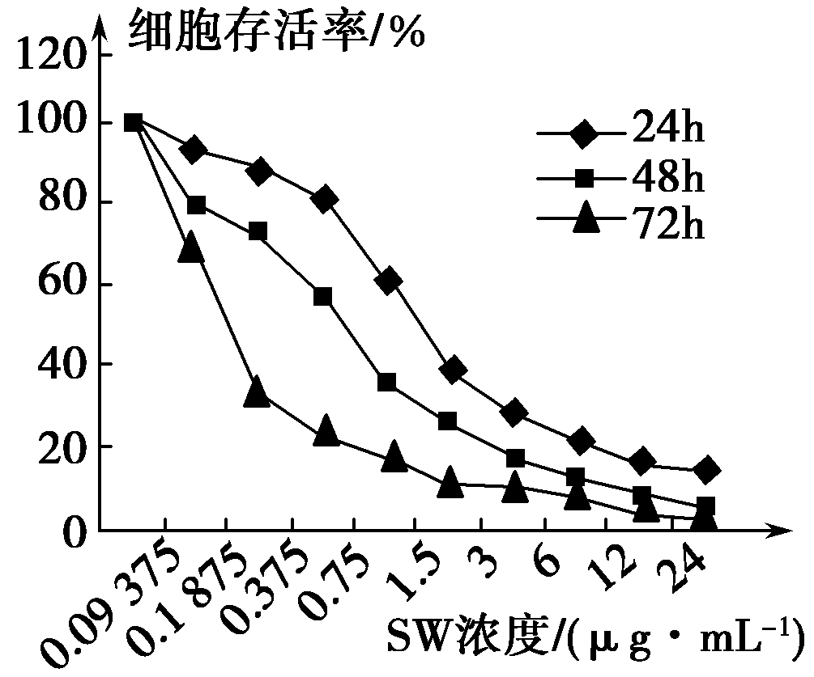

步骤c中需要设置对照组，对照组的处理方法应为______________________。步骤c中每个实验组设置5个培养瓶同时进行培养，计数后统计平均值，这是为了________________，使实验结果更准确。
34、（13分）人类的苯丙酮尿症是一种单基因遗传病，患病的原因之一是患者体内苯丙氨酸羟化酶基因发生了改变，该基因的模板链局部碱基序列由GTC突变为GTG，使其编码的氨基酸由谷氨酰胺变成了组氨酸，导致患者体内缺乏苯丙氨酸羟化酶，使体内的苯丙氨酸不能正常转变成酪氨酸，而只能转变成苯丙酮酸，苯丙酮酸在体内积累过多就会损伤婴儿的中枢神经系统。请分析回答下列问题：
（1）苯丙酮尿症是由于相应基因的碱基对发生了 而引起的一种遗传病。
（2）从上述材料分析可知，编码谷氨酰胺的密码子为 。
（3）苯丙氨酸是人体必需氨基酸之一，供应不足也会导致生长发育迟缓，若某婴儿已确诊为苯丙酮尿症患者，你认为有效的食疗措施是 。
（4）以下为某家族苯丙酮尿症（设基因为B、b）和进行性肌营养不良病（设基因为D、d）的遗传家系图，其中II₄家族中没有出现过进行性肌营养不良病。
正常男女
苯丙酮尿症男女
进行性肌营养不良病男女
1
2
1
2
3
4
1
2
3
4
5
Ⅰ
Ⅱ
Ⅲ

①Ⅲ₄的基因型是 ；II₁和II₃基因型相同的概率为 。
②若Ⅲ₅的性染色体组成为XXY，那么产生异常生殖细胞的是其 （填“父亲”或“母亲”）。
③若Ⅲ₁与一正常男人婚配，他们所生的孩子最好是 （填“男孩”或“女孩”）；在父亲基因型为Bb的情况下，该性别的孩子有可能患苯丙酮尿症的概率为 。
35、（11分）青蒿的花色表现为白色(只含白色素)和黄色(含黄色色素)一对相对性状，由两对等位基因(A和a，B和b)共同控制，显性基因A控制以白色素为前体物合成黄色色素的代谢过程，但当显性基因B存在时可抑制其表达(如下图所示)。
据此回答：
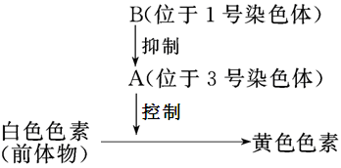
(1)开黄花的青蒿植株的基因型可能是 。
(2)现有AABB、aaBB和aabb三个纯种白色青蒿品种，为了培育出能稳定遗传的黄色品种，某同学设计了如下程序：
Ⅰ.选择 和 两个品种进行杂交，得到F₁种子；
Ⅱ.F₁种子种下得F₁植株，F₁随机交配得F₂种子；
Ⅲ.F₂种子种下得F₂植株， F₂自交，然后选择开黄色花植株的种子混合留种；
Ⅳ.重复步骤Ⅲ若干代，直到后代不出现性状分离为止。
F₁植株能产生比例相等的四种配子，原因是 。
① F₂的性状分离比为 。
② 若F₂与基因型为aabb的白色品种杂交，测交后代的表现型比例为 。
③ F₂植株中在这些开黄花的植株上所结的种子中黄色纯合子占 。
2015-2016学年漳州市八校高三第一次联考
生物试卷答题卡
学校 班级 姓名 考号 座号
一、单项选择题（请用铅笔将正确的选项涂黑，1-10每题1分，11-30每题2分，共50分）
1 | 2 | 3 | 4 | 5 | 6 | 7 | 8 | 9 | 10
[ A] | [ A] | [ A] | [ A] | [ A] | [ A] | [ A] | [ A] | [ A] | [ A]
[ B ] | [ B ] | [ B ] | [ B ] | [ B ] | [ B ] | [ B ] | [ B ] | [ B ] | [ B ]
[ C ] | [ C ] | [ C ] | [ C ] | [ C ] | [ C ] | [ C ] | [ C ] | [ C ] | [ C ]
[D ] | [D ] | [D ] | [D ] | [D ] | [D ] | [D ] | [D ] | [D ] | [D ]
11 | 12 | 134 | 14 | 15 | 16 | 17 | 18 | 19 | 20
[ A] | [ A] | [ A] | [ A] | [ A] | [ A] | [ A] | [ A] | [ A] | [ A]
[ B ] | [ B ] | [ B ] | [ B ] | [ B ] | [ B ] | [ B ] | [ B ] | [ B ] | [ B ]
[ C ] | [ C ] | [ C ] | [ C ] | [ C ] | [ C ] | [ C ] | [ C ] | [ C ] | [ C ]
[D ] | [D ] | [D ] | [D ] | [D ] | [D ] | [D ] | [D ] | [D ] | [D ]
21 | 22 | 23 | 24 | 25 | 26 | 27 | 28 | 29 | 30
[ A] | [ A] | [ A] | [ A] | [ A] | [ A] | [ A] | [ A] | [ A] | [ A]
[ B ] | [ B ] | [ B ] | [ B ] | [ B ] | [ B ] | [ B ] | [ B ] | [ B ] | [ B ]
[ C ] | [ C ] | [ C ] | [ C ] | [ C ] | [ C ] | [ C ] | [ C ] | [ C ] | [ C ]
[D ] | [D ] | [D ] | [D ] | [D ] | [D ] | [D ] | [D ] | [D ] | [D ]

二、非选择题（特殊标明的每空2分，余每空1分，共50分）
31. （8分）（1）
（2） （2分）
（3） （2分）
（4） （2分）
32. (9分)（1）
（2）
（3）
（4）

（5） （2分）
33、（9分）（1） （2分）
（2） ; ;
（3）
（4） （2分）
34、（13分）（1） （2）
（3）
(2分)
（4）① （2分）
② （2分）
③ （2分） （2分）
35．（11分）(1) （2分）
(2)Ⅰ. Ⅳ.
（2分）
② ③ （2分） ④ （2分）
2015-2016学年漳州市八校高三第一次联考
生物试卷参考答案
一、单项选择题（请用铅笔将正确的选项涂黑，1-10每题1分，11-30每题2分，共50分）
1-5 AABDB 6-10 DBBCD 11-15 BABDA 16-20 DBCDD 21-25 ADBDB 26-30 ACCBD
二、非选择题（特殊标明的每空2分，余每空1分，共50分）
31、（8分）（1）细胞质基质 （2）核糖体、线粒体（2分） a—54
（3）②③④⑤（2分）（4）①碱基不同，A所含碱基为腺嘌呤，④所含碱基为胞嘧啶；②A中含三
个磷酸基团，④中含一个磷酸基团（2分）
32 (9分)（1）乙 （2）甲植物的呼吸速率 向右
（3）Q P 自身呼吸释放的二氧化碳、空气中的二氧化碳
（4）减少 增大光照强度会提高光反应速率， ③和④的生成量增加，使⑥被还原的过程加快，短时间内⑥的含量减少
（5） >（2分）
33、(9分)（1）亲代细胞通过有丝分裂将复制后的核DNA平均分配到两个子细胞中（2分）
（2）合成的mRNA;蛋白X; 原癌基因X的表达具有（组织）特异性
（3）维持细胞周期，控制细胞生长和分裂的进程（1分）
（4）加入等量不含SW的培养液(或只加等量培养液) （2分） 减小误差
34、（13分）（1）替换（或改变） （2）CAG
（3）在满足对苯丙氨酸需要的前提下，减少苯丙氨酸供给（控制食用含苯丙氨酸较多食物）(2分)（4）①BbX^{D}X^{d} 或BbX^{D}X^{D} （2分） 100% ②母亲 （2分） ③女孩 （2分） 1/6（2分）
35、（11分）(1)AAbb或Aabb （2分）
(2)Ⅰ.AABB aabb Ⅳ.①A和a、B和b分别位于3号和1号染色体上，产生配子时非同源染色体上的非等位基因自由组合（2分） ②白色：黄色＝13：3 ③白色：黄色＝3：1 （2分） ④1/2（2分）
2015-2016学年漳州市八校高三第一次联考
生物试卷参考答案
一、单项选择题（请用铅笔将正确的选项涂黑，1-10每题1分，11-30每题2分，共50分）
1-5 AABDB 6-10 DBBCD 11-15 BABDA 16-20 DBCDD 21-25 ADBDB 26-30 ACCBD
二、非选择题（特殊标明的每空2分，余每空1分，共50分）
31、（8分）（1）细胞质基质 （2）核糖体、线粒体（2分） a—54
（3）②③④⑤（2分）（4）①碱基不同，A所含碱基为腺嘌呤，④所含碱基为胞嘧啶；②A中含三
个磷酸基团，④中含一个磷酸基团（2分）
32 (9分)（1）乙 （2）甲植物的呼吸速率 向右
（3）Q P 自身呼吸释放的二氧化碳、空气中的二氧化碳
（4）减少 增大光照强度会提高光反应速率， ③和④的生成量增加，使⑥被还原的过程加快，短时间内⑥的含量减少
（5） >（2分）
33、(9分)（1）亲代细胞通过有丝分裂将复制后的核DNA平均分配到两个子细胞中（2分）
（2）合成的mRNA;蛋白X; 原癌基因X的表达具有（组织）特异性
（3）维持细胞周期，控制细胞生长和分裂的进程
（4）加入等量不含SW的培养液(或只加等量培养液) （2分） 减小误差
34、（13分）（1）替换（或改变） （2）CAG
（3）在满足对苯丙氨酸需要的前提下，减少苯丙氨酸供给（控制食用含苯丙氨酸较多食物）(2分)（4）①BbX^{D}X^{d} 或BbX^{D}X^{D} （2分） 100% ②母亲 （2分） ③女孩 （2分） 1/6（2分）
35、（11分）(1)AAbb或Aabb （2分）
(2)Ⅰ.AABB aabb Ⅳ.①A和a、B和b分别位于3号和1号染色体上，产生配子时非同源染色体上的非等位基因自由组合（2分） ②白色：黄色＝13：3 ③白色：黄色＝3：1 （2分） ④1/2（2分）

